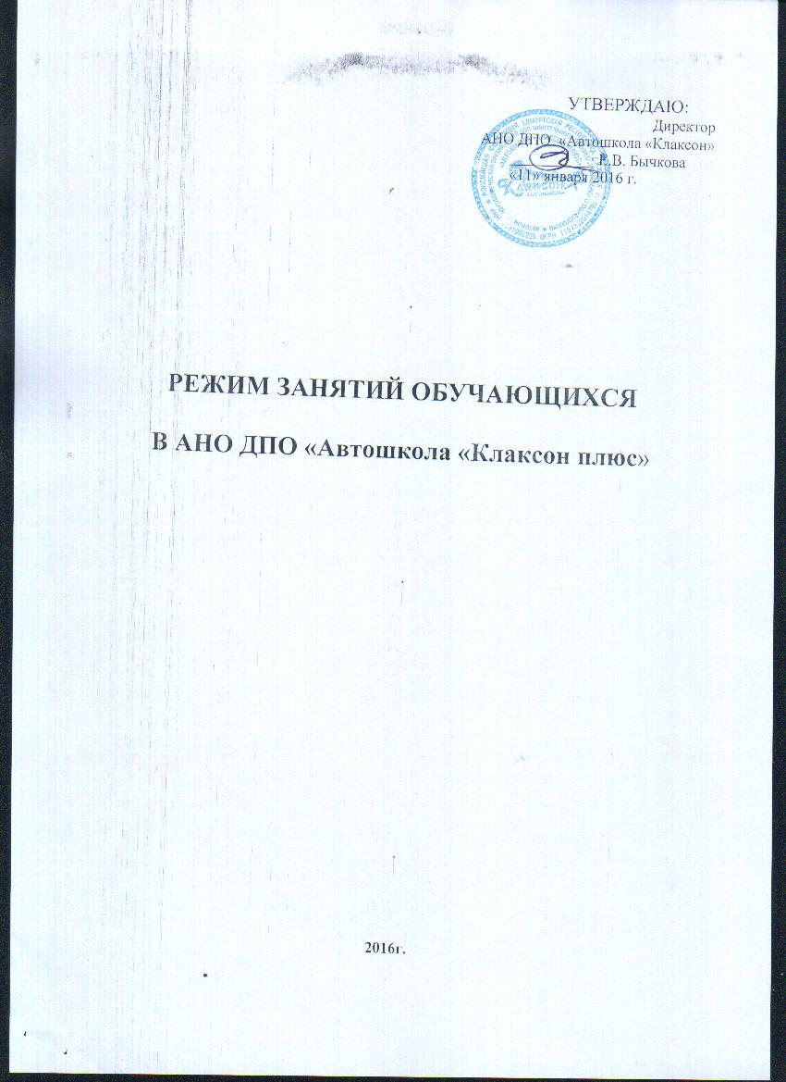

1.Содержание образования и организации образовательного процесса в АНО ДПО «Автошкола «Клаксон плюс» (далее - Автошкола) регламентируется учебными (тематическими) планами, программами, разработанными Автошкола самостоятельно с учетом содержания примерных учебных планов, программ, разработанных на основе государственных образовательных стандартов и рекомендуемых федеральным органом управления образованием.
Учебный процесс осуществляется в течение всего календарного года.
2. Обучение осуществляется по очной, очно-заочной, сменной, индивидуальной формам обучения, а также в порядке сочетания указанных форм обучения.
3. Обучение проводится в группах, которые формируются Автошколой по дисциплинам. Численность групп определяется в зависимости от специфики преподаваемого предмета, в количестве наиболее целесообразном для усвоения материала.
4. Учебная нагрузка при организации занятий в форме очного обучения не
должна превышать 6 часов в день и 36 часов в неделю, а в форме очно-заочного (вечернего) обучения - соответственно 4 часов и 24 часов. Режим обучения может быть
ежедневным и от 2 до 5 дней в неделю.

5. Занятия в Автошколе проводятся на основании расписаний теоретических занятий и графиков учебного вождения.
6. Основными формами обучения являются теоретические, лабораторно-практические, практические и контрольные занятия.
7. Продолжительность учебного часа теоретических и лабораторно-практических занятий - 45 минут, после каждой учебной пары предусматривается перерыв продолжительностью не менее 5 минут. Теоретическое обучение проводится в специально оборудованных классах, а практических занятий по вождению автомобиля - 60 минут, включая время на постановку задач, подведение итогов, оформление документации и смену обучаемых. Практические занятия идут по следующей форме: в день предусматривается 2-4 часа вождения для одного обучающегося. Допускается проведение лабораторно-практических занятий в течение 90 минут без перерыва.
8. Режим теоретических занятий устанавливается в зависимости от групп (утренние, дневные, вечерние) с 8.00 до 22.00, группа выходного дня: суббота, воскресенье с 10.00 до 20.00
9. Практические занятия вождения проводятся по индивидуальному графику с 7.00 до 23.00. Допускается в день не более двух занятий подряд по 60 минут.

